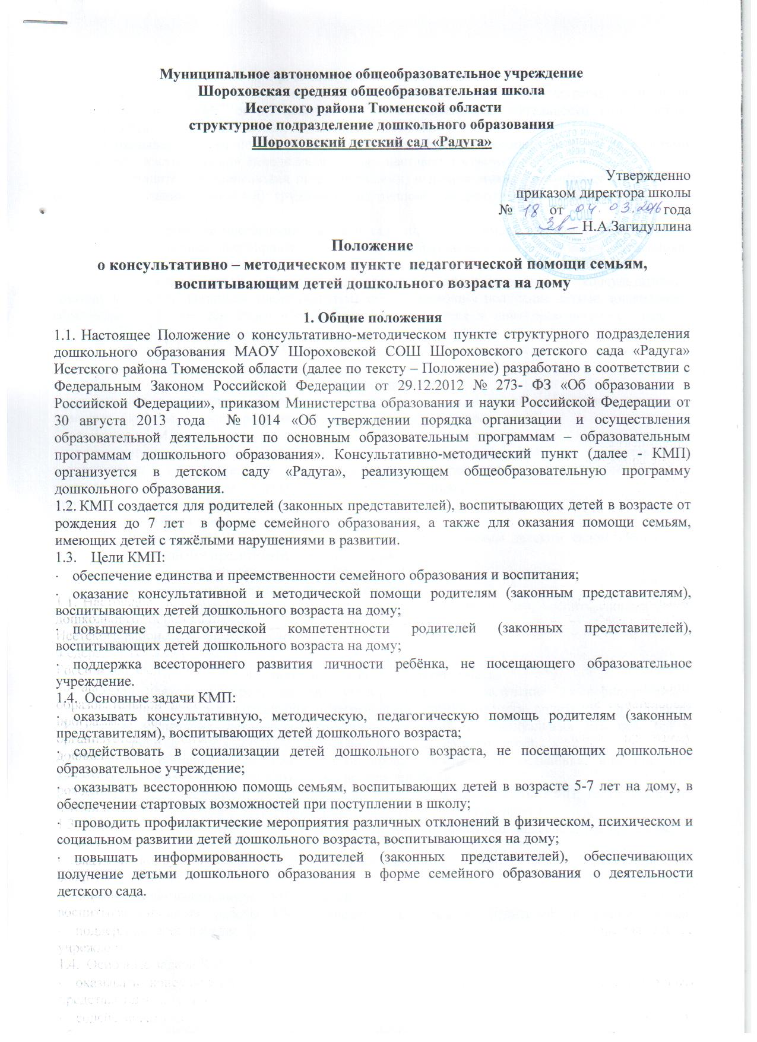2. Организация деятельности КМП
2.1. Организация педагогической, методической, диагностической и консультативной помощи семьям в условиях КМП осуществляется на основе интеграции деятельности специалистов: воспитателей, старшего воспитателя, медицинской сестры.
2.2.КМП оказывает услуги не менее двух раз в месяц путем посещения родителями с детьми воспитателя – наставника или выхода воспитателя – наставника в семью.
2.3.Работа с родителями (законными представителями) и детьми может проводиться в различных формах (по желанию родителей): групповая, подгрупповая, индивидуальная; в детском саду и на дому.
2.4. Родители и дети, не посещающие детский сад, вправе принимать участие в организации и проведении совместных мероприятий с детьми в образовательной организации (утренники, развлечения, дни здоровья и др.).
2.5. Оказание методической, психолого-педагогической, диагностической и консультативной помощи родителям (законным представителям), обеспечивающим получение детьми дошкольного образования в форме семейного образования осуществляется в консультативно-методическом пункте детского сада без взимания платы.
2.6.Для организации работы КМП используется материально-техническая база Шороховского детского сада «Радуга»
3. Документация КМП
Организация консультативно-методического пункта осуществляется на основании нормативно-правовых и локальных актов, регламентирующих деятельность учреждения:
- положение о КМП;
- приказ директора МАОУ Шороховской СОШ «Об организации КМП по предоставлению воспитательно - образовательной услуги и консультации родителей, воспитывающих детей в возрасте от рождения до 7 лет в форме семейного образования»;
- приказ о закреплении наставников;
- заявление родителей (законных представителей) в КМП;
- договор между МАОУ Шороховской СОШ СПДО Шороховским детским садом «Радуга» и родителями (законными представителями) детей (приложение 1);
- журнал регистрации детей, зачисленных в КМП;
- циклограмма деятельности воспитателя (приложение 2);
- журнал учёта оказания консультативно-методической помощи семьям, воспитывающим детей дошкольного возраста на дому;
- статистический отчёт о работе КМП.

4.Ответственность и компетентность.
4.1.Родители (законные представители) имеют право на получение квалифицированной консультативной помощи, повышения педагогической компетентности родителей по вопросам обучения и воспитания, психофизического развития детей, индивидуальных возможностей и состояния здоровья детей, на обмен опытом в воспитании и обучении детей.
4.2. Родители обязаны своевременно информировать воспитателя-наставника, или старшего воспитателя об изменении места жительства, номера телефона.
4.3. Детский сад имеет право на внесение корректировок в план работы КМП; на прекращение деятельности КМП в связи с отсутствием заказа населения на данную услугу.
4.4. Детский сад несёт ответственность за выполнение поставленных задач КМП и организацию работы КМП.
5. Контроль

5.1. Контролирует деятельность КМП старший воспитатель.
5.2. Результативность работы КМП определяется отзывами родителей (в форме опроса, анкетирования) (приложение 3).

Приложение 1
Муниципальное автономное общеобразовательное учреждение
Шороховская средняя общеобразовательная школа
Исетского района Тюменской области
структурное подразделение дошкольного образования
Шороховский детский сад «Радуга»
с.Шорохово « ___»___________20__г.

Структурное подразделение дошкольного образования МАОУ Шороховской СОШ Шороховский детский сад «Радуга», именуемое в дальнейшем ДОУ, в лице директора школы Загидуллиной Назиры Ахметовны, действующей на основании лицензии (серия 72 Л 01 № 0001004, регистрационный номер 0162 от 05 декабря 2014 г.) с одной стороны и родитель (законный представитель)______________________________________________________________________________,
( фамилия, имя, отчество родителя, законного представителя)
именуемый в дальнейшем «Родитель» ребенка ___________________________________________ _______________________________________________________________________________,
(фамилия, имя, отчество ребёнка, дата рождения)
проживающего по адресу: _____________________________________________________________
с другой стороны, заключили настоящий договор о нижеследующем:

Предмет договора
Предметом договора являются оказание образовательной организацией Воспитаннику методической, психолого-педагогической, диагностической и консультативной помощи (далее – образовательные услуги) в рамках совместной с Заказчиком реализации основной образовательной программы дошкольного образования (далее - образовательная программа) в условиях консультационно-методического пункта (далее – КМП).

Взаимодействие сторон
1. Детский сад «Радуга» обязуется:
1.1.Зачислить ребенка на домашнюю форму обучения на основании заявления родителей, законных представителей ребенка и заключения Бюро медико–социальной экспертизы по Тюменской области.
1.2.Обеспечить: охрану жизни и здоровья ребенка; коррекцию имеющихся отклонений в развитии; осуществлять индивидуальный подход, учитывая особенности развития ребенка; заботиться об эмоциональном благополучии ребенка.
1.3.Установить график посещения специалистом семьи ребенка, зачисленного в консультативно-методический пункт или проведения консультации с родителями в детском саду.
1.4. Обеспечить соблюдение требований Федерального закона от 27 июля 2006 г. N 152-ФЗ "О персональных данных" в части сбора, хранения и обработки персональных данных Заказчика и Воспитанника.
2.Родитель обязуется:
2.1. Соблюдать требования учредительных документов Исполнителя, правил внутреннего распорядка и иных локальных нормативных актов, общепринятых норм поведения, в том числе, проявлять уважение к педагогическим работникам, инженерно-техническому, административно-хозяйственному, производственному, учебно-вспомогательному, медицинскому и иному персоналу Исполнителя и другим воспитанникам, не посягать на их честь и достоинство.
2.2. При поступлении Воспитанника в образовательную организацию и в период действия настоящего Договора своевременно предоставлять Исполнителю все необходимые документы, предусмотренные уставом образовательной организации.
2.3. Сообщать Исполнителю об изменении контактного телефона и места жительства и возможном своем отсутствии.
2.4. Бережно относиться к имуществу Исполнителя, возмещать ущерб, причиненный Воспитанником имуществу Исполнителя, в соответствии с законодательством Российской Федерации.
2.5.Обеспечить надлежащее выполнение рекомендаций воспитателя и выполнения заданий воспитателя.
3. ДОУ имеет право:
- самостоятельно определять содержание образовательных услуг в соответствии с образовательной программой.
- отчислить ребенка из домашней формы обучения при наличии медицинского заключения о состоянии здоровья, препятствующего его дальнейшему обучению.
4.Родитель имеет право:
4.1.Получать от Исполнителя информацию:
- по вопросам организации и обеспечения надлежащего исполнения услуг, предусмотренных настоящего Договора;
- о поведении, эмоциональном состоянии Воспитанника во время его пребывания в образовательной организации, его развитии и способностях, отношении к образовательной деятельности.
4.2. Получать от ДОУ квалифицированную методическую и консультативную помощь по вопросам развития, обучения и воспитания Воспитанника.
4.3.Знакомиться с уставом образовательной организации, с Положением о КМП, с лицензией на осуществление образовательной деятельности, с образовательными программами и другими документами, регламентирующими деятельность организации, образовательный процесс, права и обязанности Воспитанника и Заказчика.
4.3.Принимать участие в организации и проведении совместных мероприятий с детьми в образовательной организации (утренники, развлечения, физкультурные праздники, досуги, дни здоровья и др.).
4.4.Создавать (принимать участие в деятельности) коллегиальных органов управления, предусмотренных уставом образовательной организации.
4.5.Расторгнуть настоящий договор досрочно в одностороннем порядке.
5.Договор действует с момента его подписания и может быть продлен, дополнен, изменен по согласованию сторон.
6.Изменения, дополнения к договору оформляется в форме приложения к нему.
7.Срок действия договора с _______________ по ________________________.
8.Договор составлен в двух экземплярах: один экземпляр хранится в ДОУ, другой у Родителя, (законного представителя).

Стороны, подписавшие настоящий Договор:

Адреса сторон и телефоны:
62637 Тюменская область Исетский район
село Шорохово улица Калинина 11а
27-2-05 Директор МАОУ Шороховской СОШ ________________ Н. А. Загидуллина

«_____»_____________»20___ год

__________________________________________________________________________________________________________________________________________________________________________________________________
ПодпиПодпись____________________

«____»_____________20___год

Приложение 2
Циклограмма деятельности воспитателя
консультативно-методического пункта Шороховского детского сада «Радуга»

Воспитатель:_______________________

Месяц | Наименование консультации или задания | Имя, фамилия ребенка
Январь
Февраль
Март
Апрель
Май
Июнь
Июль
Август
Сентябрь
Октябрь
Ноябрь
Декабрь
Приложение 3
Анкета для родителей

Уважаемые родители! Пожалуйста, выразите степень Вашей удовлетворенности качеством услуг, предоставляемых дошкольным образовательным учреждением (в частности консультати , используя для этого оценочную шкалу и знак «+» в графе с выбранной оценкой:

№  п/п | Оцениваемые признаки | оценка
№  п/п | Оцениваемые признаки | Да, в полной мере | Да, частично | Скорее нет, чем да | Нет удовлетворенности
1 | Оцените степень удовлетворенности профессиональными качествами воспитателя, его готовность к внедрению новых методик, технологий в образовательной деятельности.
2 | Оцените степень удовлетворенности взаимоотношений между педагогами учреждения и родителями.
3 | Оцените степень удовлетворенности взаимоотношений между администрацией образовательного учреждения и родителями
4 | Вас устраивают условия организации КМП?
5 | Педагоги предоставляют вам интересующие вас консультации и иную помощь в вопросах воспитания ребенка?
6 | Родителям предоставляется возможность участия в управлении работы КМП, внесения предложений, направленных на улучшение его работы.
7 | Предложения родителей оперативно рассматриваются администрацией и педагогами детского сада.
8 | На какие вопросы по организации услуг в сфере дошкольного образования Вы хотели бы получить ответ от органов управления образованием.

Что еще на Ваш взгляд необходимо сделать в Вашем дошкольном учреждении, чтобы Вы были полностью удовлетворены качеством образования Вашего ребенка:
___________________________________________________________________________________

___________________________________________________________________________________

Спасибо за Ваши искренние ответы!

